計畫請款說明
- 一般而言，教師可使用經費大致可分為以下項目
- 圖儀設備費(簡稱圖儀費) (p.1-p.2)
- 研發處 新進教師補助款(p.2)
- 計畫經費：含國科會、建教合作(p.2-p.6)
- 學生輔導活動費專款(p.7)
- 重要備註(p.7-p.9)

- 經費之使用說明如下
- 圖儀費：
1.經費來源：每年約3月學校分配給系所使用，經系務會議決議結果分配額度給老師(8/30前核銷完)。
2.可購買項目：購置電腦相關軟硬體設備或實驗儀器(單價需一萬元以上，且使用年限為二年以上之財產)
3.購買方式：(可分為中央信託局和自行採購兩種方式)
■假若，依中央信託局共同供應契約採購案，則請參考「共同供應契約注意事項及採購作業程序」產生中央信託局之訂購單
step1. 將「中央信託局之請購單」送至系辦，由怡君製作黏貼憑證
step2. 待收到學校準購的通知後，將中信局請購單號(單子左上方D2017XXXXX)提供給怡君，系辦會至中央信託局「下訂」
step3. 請廠商送發票及送貨
step4. 上中央信託局網站，執行簽收及驗收之程序(網站上驗收單紀錄人填主持人，主驗人填當屆主任，並登打「數量、規格、型號均與需求相符，故同意驗收」，後列印「訂單」及「驗收單」(請選擇分開列印)
備註：十萬以上的財產，需請「廠商在驗收單核章」、主持人於表格「紀錄」處核章
step5. (1) 提供財產卡資料(廠牌、型號、產地國、製造號碼(s/n))給怡君供製作財產增加卡、(2)發票、(3)中央信託局訂單、(4)中央信託局驗收單，全部送至系辦給怡君即可。
■假若，以自行採購之方式，則方式如下：(請注意，超過十萬以上則需招標，非以下步驟)
step1. 附該產品之「廠商估價單」一張至系辦，由怡君製作黏貼憑證。
step2. 待收到學校準購的通知後，請廠商送發票及送貨
step3. (1) 提供財產卡資料(廠牌、型號、產地國、製造號碼(s/n))給怡君供製作財產增加卡、(2)發票、(3)中央信託局訂單、(4)中央信託局驗收單，全部送製系辦給怡君即可。
二、研發處新進教師補助款
可參閱本校研發處相關資訊：http://irdd.ord.ncku.edu.tw/files/11-1386-16427.php?Lang=zh-tw
三、計畫經費(含國科會、建教合作)：常見錯誤見最下方的備註
此項目一般主要有1.人事費、2.業務費、3.設備費、4.國外旅費四種，核銷方式說明如下
1.人事費申請步驟：
step1.先確認核定清單上人數是否與欲申請人數相符，至兼任人員聘案申請系統(點我)進行人員聘任申請，此申請採線上由兼任人員本人自行以個人帳號、密碼登入系統登打後，列印紙本循行政程序送核。
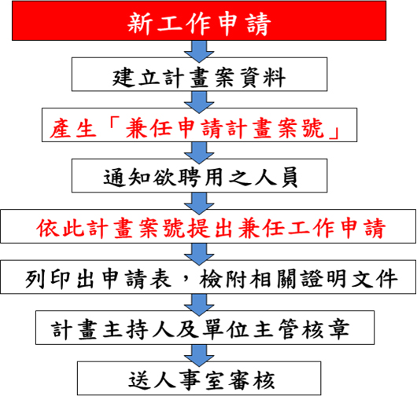

STEP2.自行製作印領清冊及黏貼憑証，當第一次申請人事費時，需附上「兼任工作人員申請表」(往後則只要填人事費申請表即可，不用再附其他資料)，兩者一起送到系辦公文放置處轉一級主管蓋章即可。(每月結束時方可申請當月的薪資；例如，9/30時，可申請到9月的薪資，計劃結案的最後一個月請提前5天作業)
(註：因需配合學校作業，故經費核准入帳約需半個月至一個月不等)
特殊備註：聘案異動
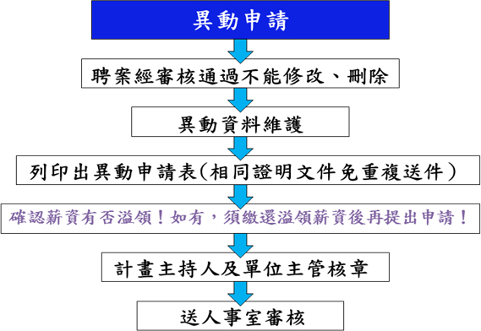

2.業務費申請步驟：
step1.確認核定清單上可購買的項目
step2-1.至「系所經費管理系統」製作「黏貼憑証(列印者請於經手人簽名)」，若總價一萬元以下「發票」一起直接送系辦則完成系內的報帳程序。
Step2-2.若總價在一萬元以上，則必須附「估價單」、「黏貼憑証」。
Step3.待學校「準購(即表單下方所有單位蓋完章)」後(一萬元以上)，方請廠商送貨及發票，再一起將原「黏貼憑証」與發票送至系辦公文放置處即完成系內的報帳程序。
3.設備費申請步驟：
step1.確認核定清單上可購買的項目(若無，請進行線上變更)
step2.購買方法同圖儀費，惟黏貼憑證須由助理自行產生，經辦人及請購人也請老師及助理自行核章。
4.國外旅費申請步驟：
Step0.先確認經費來源核定清單之出國人、時、地與要實際出發地點是否相符，無則需至行政e化系統進行經費變更。(可參考學校研發處說明)
step1.需出國的二個禮拜前送出國立成功大學教職員工出國申請表(登錄行政e化網頁並印出)，並附上「教師補課說明單」、「因公出國搭乘外國籍航空班機申請書」(搭乘國內航空者免附)「核定清單」及該「會議行程」等資料。
**101年07月新規訂：註冊費需於「出國申請表內加註」後續方能核銷
step2.待人事室核定後，方代表出國的申請程序完成，老師方可出國
step3.在老師回國後，旅費申請的需檢附以下單據，送至系辦公文放置處即可。
- 出差旅費報告表(登入老師的E化系統填寫)
- 差假的申請單(正本)
- 黏貼憑試用紙(至主計室網頁常用表單列印)
- 註冊單(需於出國申請表上加註方能核銷，外國貨幣依刷卡單方式轉換，且註冊人同出國者)
- 旅行業代收轉付收據(需印有統一發票專用章，抬頭為國立成功大學)
- 機票正本(或電子機票receipt)、購票證明(或登機證)/網路訂票請出示顯示金額的相關文件
- 國科會日支表(生活費標準，機票金額請依實際票面價)
- 非國內班機出國人員搭乘外國籍航空公司班機申請書(會計室網頁常用表單ITEM9)
- 匯率表(可至台灣銀行網站列印，列印出國前一天之「即期賣出」金額)
- 原補助公文或核定清單及變更資料
- 出國報告審核表(103.10月新增表格)/ (科技部不用附)http://www.ncku.edu.tw/~pers/chinese/07.forms/0907_2_2.htm
**各類範例及法規可參閱本校網站：
http://acco.ncku.edu.tw/files/11-1017-16649.php?Lang=zh-tw
5.國內出差旅費
分成兩個階段的文件，一次是申請出差這個「旅程」(事前)，一個是申請出差旅程中發生的「經費」(事後)，故流程如下
- 學生請領差旅費
Step1.確認身份：學生的身份必須是該計畫的兼任助理/臨時工，於人事室登記有案者
Step2.出差旅程發生「前」申請—填寫【「兼任」專案工作人員出差申請單】/人事室下載http://www.ncku.edu.tw/~pers/chinese/07.forms/0907_2_2.htm
Step3.出差旅程回程「後」申請—填寫【專任/兼任人員國內出差旅費報告表】/人事室下載http://www.ncku.edu.tw/~pers/chinese/07.forms/0907_2_2.htm
- 教師請領差旅費
Step1.出差旅程發生「前」申請並列印出差單—登入教師個人E化系統填寫
http://eadm.ncku.edu.tw/welldoc/default.php#
Step2.出差旅程回程「後」申請並列印差旅費報告表—登入教師個人E化系統填寫http://eadm.ncku.edu.tw/welldoc/default.php#
- 共同參考資料：
一、差假類別及定義
出差定義
1.由機關指派執行任務。
2.奉派（准）參加與其職務有關之訓練進修或講習（含各項研習會、座談會、研討會、檢討會、觀摩會、說明會等）且於會中發表論文或擔任某部分議題之主持人或主講人者等。
3.依國內出差旅費報支要點，符合出差規定者，補助雜費每日新臺幣400元。
公差假定義
1.奉派（准）參加與其職務有關之訓練進修或講習（含各項研習會、座談會、研討會、檢討會、觀摩會、說明會等）。
2.依國內出差旅費報支要點規定，核定公差假者不予補助雜費。
公假定義
應國內外機關團體邀請，參加與其職務有關之各項會議或活動；參加40歲以上公務人員健檢、兵役召集等。（不得報支差旅費）

二、中央機關公務員工國內出差旅費報支數額表
單位：新臺幣元
職 務  等 級  費 別 | 特任級人員 | 簡任級人員  （第十至十四職等  、薦任第九職等人員  晉支年功俸） | 薦任級以下人員  （九職等以下包括雇員  、技工、駕駛及工友）
交 通 費 | 搭乘飛機、高鐵、船舶者，部會及相當部會之首長、副首長得乘坐商務艙（車廂）或相同之座（艙）位，其餘人員乘坐經濟（標準）座（艙、車）位，並均應檢附票根或購票證明文件，搭乘飛機者並須檢附登機證存根，覈實報支。其餘交通工具，不分等次覈實報支。
住 宿 費  每日上限 | 2,200 | 1,800 | 1,600
 | 檢據覈實報支。
雜 費  每日上限 | 400
備註：
一、約聘（僱）人員依其原定職等按本表分等數額報支。
二、購買含住宿及交通之套裝行程，得在不超過住宿費加計交通費之規定數額內檢據覈實報支；搭乘飛機、高鐵、船舶者，應另檢附票根或購票證明文件，搭乘飛機者並須檢附登機證存根，作為搭乘之證明。
三、雜費每日上限400元，各機關基於業務特性或其他因素，於本要點所定範圍內另定報支規定者（如以公里數、小時數或出差地點等據以計支），依各該規定辦理。

四、學生輔導活動費專款
- 經費來源：每年學校分配給系所使用，本系經開會後分配給老師。
  - 購買注意事項：
餐敘者以每人二百五十元(含) 為上限，超出部份自行負擔
- 核銷方式：
檢附發票及導師與學生晤談聚餐核銷表，送至系辦給怡君即可
-----------------------------------------------------------------
**備註1：
- 常見錯誤(96.9.11依94年度國科會補助專題研究計畫原始憑證就地查核結果彙整表修正)
  - 搭機出國第一天在機上歇夜，其當地生活費日支數額需*30%
  - 科技部計劃，參加教育訓練非計畫核定補助項目，無法報支
  - 參與研討會膳雜費以1/2計算
  - 估價單日期勿晚於發票日期
  - 採購設備之時程勿集中於計畫期限結束前需合理說明
  - 勿分批採購規避政府採購法
  - 儀器設備購買日期接近計畫期限前→建議老師儘早購買(970910)
  - 出差人員非計畫執行之兼任助理，建議老師派員出差時，需留意該生是否任兼任助理
  - 儀器設備購買與核定清單不符，建議購買時，請留意是否當初撰寫計畫有列明並核準，若無請辦理變更後再購置
  - 庶物用品不得列支，ex：燈管、行事曆白板、咖啡、茶包、糖、攪拌棒、紙杯、垃圾袋、公文封、晾乾架等
  - 大量購置硬碟、隨身碟及墨水匣等，請說明之原由及對計畫執行之助益。
  - 列支本機關學校人員審查費同校人員不得列支稿費，請注意
- 102/04國科會專題研究計畫經費核銷注意事項:
- 減少憑證數量，加快付款速度，同一專題研究計畫，申請各項費用時，請配合下列方式辦理:
- 零星採購由同一個代墊人先行代墊時，請將收據或發票合併同一份黏貼憑證申請，每份黏貼憑證申請金額請以超過1千元以上為原則。憑證黏貼時，以上下浮貼方式，每張收據或發票上下間距應留有一公分以上距離，請勿將收據或發票購買人名稱（國立成功大學）、購買日期等欄位遮蓋住。如因收據或發票數量較多時，請另外以A4空白紙張黏貼，置於申請黏貼憑證案件後。
- 同一個專題研究計畫，申請計畫主持人費用與兼任助理薪資時，請合併一份薪資印領清冊，製作一份黏貼憑證。
- 各項費用應屬計畫執行期限內，尤其設備採購案件，應於計畫執行期限內完成採購與驗收等程序。
- 計畫經費執行數未達計畫核定數80%者，計畫主持人應於國科會網頁線上說明其原因。(其比率計畫應包含管理費執行數)（目前管理費除提撥20％分攤水電費，且支付二代健保公提費用與專任助理公提勞退金外，其餘管理費未支用額度，則列入結餘款） 。
- 依國科會補助專題研究計劃經費處理原則第九條:---其研究設備費及國外差旅費未依規定辦理流用及變更，且未動支者，應將款項繳回。如因故未能出國者，可辦理校內經費流用程序，其國外旅費未動支部分，即可列為計畫節餘款，留作以後年度研究經費使用。
- 大部分計畫執行期限為7月31日止，請提早儘速辦理經費核銷相關事宜。
**備註2
- 學校規定，墊付金額不可超過新台幣壹萬元，超過請逕付廠商，若仍需墊付超過壹萬元則需上簽呈校長核准方可。
- 新台幣壹萬元以上請購除發票外尚需附一家估價單
- 維修請檢附維修紀錄表，維修記錄表上客戶簽收部份請老師簽名或用印，維修記錄表上請填上維修儀器的財產編號!!
- 新台幣貳仟元以上請儘量以發票報之。
(廠商無發票(免用統一發票)者除外，收據上需有統一編號)
- 發票內之統編、抬頭、日期、數量、單價需填寫完全
- 郵資之證明單據上需註明寄件人寄什麼物品至何處
- a.維修、文具、耗材等可併案請購；b.郵資、影印、電話費等可併案處理(即a.及b.二者需分開)
- 每次送出請款之金額請併案達金額1000元再送出(學校會計室要求)，除非計畫經費餘額不足1000元。
＊＊備註3
近財政部推電子發票政策(不同電子計算機統一發票，是指感熱紙的發票)，請核銷時影印一份(並加註與正本相符，並經手人簽名)，且同時兩者皆附上(以免感熱紙退色)

